TP - Informatique embarquée
Prise en main des boîtiers VSCOM OpenRISC Alena

Ce système est basé sur Debian GNU/Linux il utilise 6.5 Watts (fanless cooling) et résiste à des températures entre -10°C et 65°C.
Il dispose d’un CPU RISC ARM9 32-bit 166MHz, d’une SDRAM de 64MB, d’une mémoire flash allant de 4Mo à 8Mo.
- Jaune : Connexion établie (fixe) et activité de trafic (clignotant).
- Vert : Connexion à vitesse maximale (100 Mbps).
- Ports Série (TxD / RxD) :
- Vert (TxD) : Émission de données par l'appareil.
- Jaune (RxD) : Réception de données par l'appareil.
- Système / Alimentation :
- Power : Appareil sous tension.
- WLAN (si équipé) : Statut du réseau sans fil.

- Protocole utilisé : Liaison série RS232.
- Type de connecteur : Format physique RJ45 sur le boîtier (converti en DB9 mâle via un câble adaptateur fourni).
- Confusion possible : Très facile à confondre avec le port réseau Ethernet (LAN) qui utilise le même connecteur RJ45.
- Paramètres de la liaison :
- Parité : Aucune
- Bits d'arrêt : 1
- Contrôle de flux : Aucun
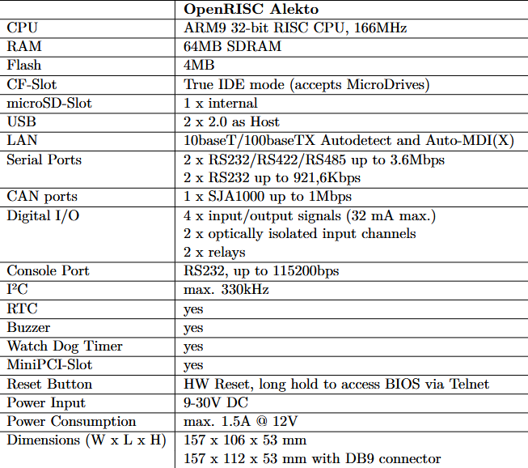

Avec un système d’exploitation Linux (Debian 5.0) j’observe le boot du système je peux ainsi me log en « root » et tapper les commandes suivantes : « cd / » puis « ls-l » pour savoir ce que comporte la racine ce qui me donne ceci :

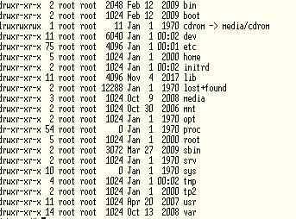

2.2.1. → « echo GREEN > /proc/vsopenrisc/leds » pour allumer et « echo green > /proc/vsopenrisc/leds » pour éteindre.

2.2.2. →« echo POWER > /proc/vsopenrisc/leds »
« echo BLUE > /proc/vsopenrisc/leds »

2.2.3. → echo 1 > /proc/vsopenrisc/buzzer

3.1.2.
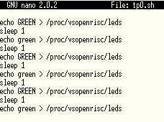

3.1.3.1.
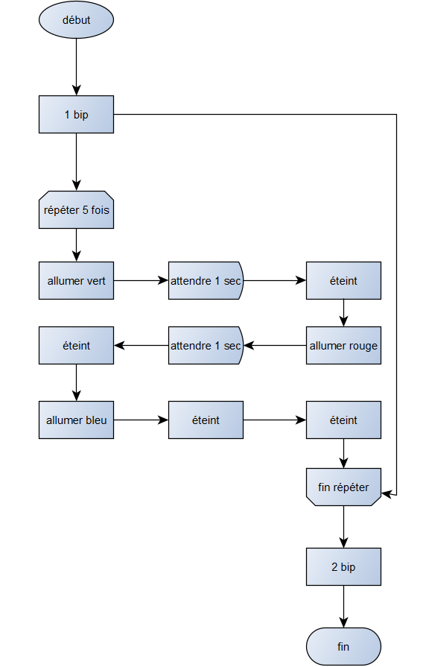

3.1.3.2
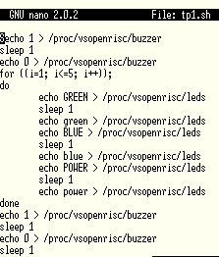

3.2.1

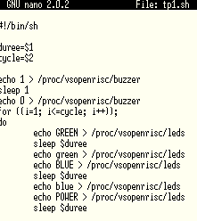

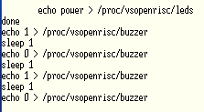

3.2.2

En gardant le programme de la 3.2.1 et en changeant les lignes de codes définissant les variable duree et cycle en ajoutant la commande « read » on parvient ainsi à demander à l’utilisateur le nombre de cycle et la durée à chaque exécution du programme :

